SWISS KRONO Melaminbeschichtete MDF 19 mm

SWISS KRONO

Eigenschaften

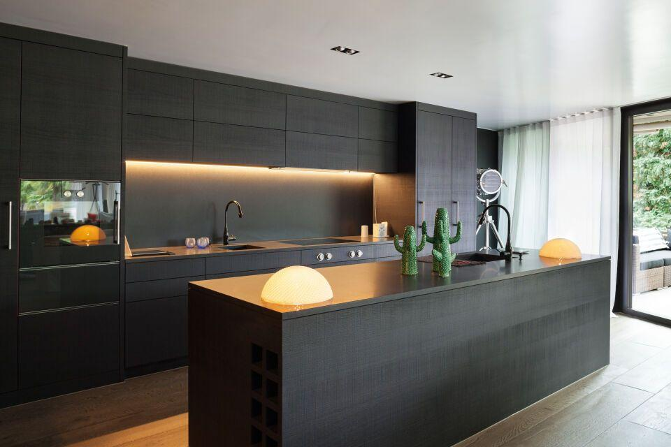

GTIN:

7612688024105

HAN:

000000000010004944

Farbton

weiß

Oberfläche

beschichtet, Dekor

Werkstoff

Holzfaser

Breite (mm)

2.070,00

Länge (mm)

2.800,00

Stärke (mm)

19,00

Gewicht (kg)

82,02

Anwendungsbereich

Fronten (Bad, Küche, Möbel), Möbel- und Objektbau, Möbelindustrie, Innenausbau, Küchen

Struktur unten

Perl

Struktur oben

Perl